Hướng dẫn giải bài 2 trang 7 SGK hình học lớp 11 Chương I. Phép dời hình và phép đồng dạng trong mặt phẳng Bài 1. Phép biến hình
1. Đề bài
Cho tam giác ABC có G là trọng tâm. Xác định ảnh của tam giác ABC qua phép tịnh tiến theo vectơ 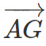Xác định điểm D sao cho phép tịnh tiến theo vectơ biến D thành A.
2. Đồ thị
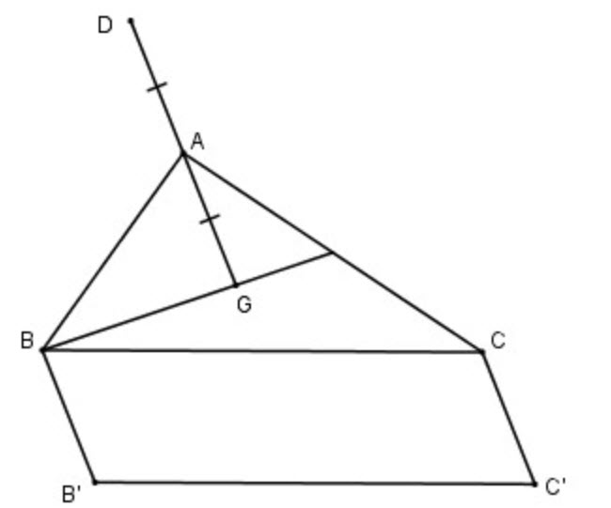
3. Đáp án - hướng dẫn
